辽宁机电进出口通讯

LNME MEMBERS POST
2025年 第7期（总第244期）
辽宁省机电产品进出口企业联合会主办 2025年7月5日

目 录

协会工作

韩国亚洲机械制造展说明会在沈阳召开
政府传声

助外贸企业拓内销取得积极成效
辽沈频道

中国辽宁—日本经贸合作说明会在东京举行
开拓市场

2025年境外展览计划表
经贸频道

屡创新高！中非贸易规模已超2万亿元

我国集成电路进口连续两个月超500亿块

协会工作

韩国亚洲机械制造展说明会在沈阳召开

为助力辽宁机电企业开拓国际市场，6月11日下午，由我会和沈阳市贸促会联合组织的韩国亚洲机械制造展说明会在沈阳二十一世纪大厦沈阳市贸促会会议室召开。说明会以“了解市场机遇、推介参展机会、搭建合作平台、提升国际竞争力”为目标。英富曼展览集团韩国公司、青岛启盛龙会展有限公司代表及我省相关企业代表共计30人参会，围绕韩国市场机遇、展会参展政策及中韩机械产业合作展开深度交流。
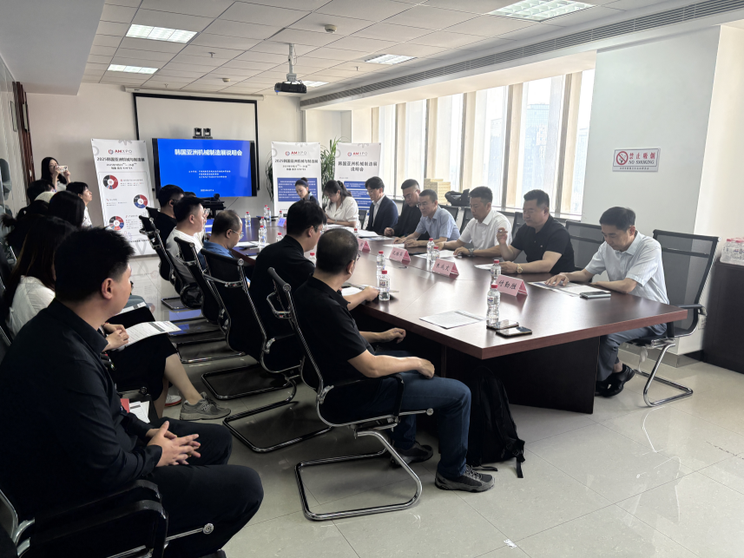

沈阳市贸促会党组书记徐强指出，韩国是沈阳重要经贸伙伴，机械制造产业互补性强，希望通过展会推动本地企业“走出去”，深化中韩产业链协同。
省机电联合会会长孔维华参会并发言，孔会长强调辽宁省是传统的制造业大省，机电产品在外贸出口中具有举足轻重的地位，韩国市场对我省企业充满了机会，希望在座的企业能够重视韩国市场，甚至进一步了解韩国市场，开发韩国市场，将自己的品牌推向韩国市场。
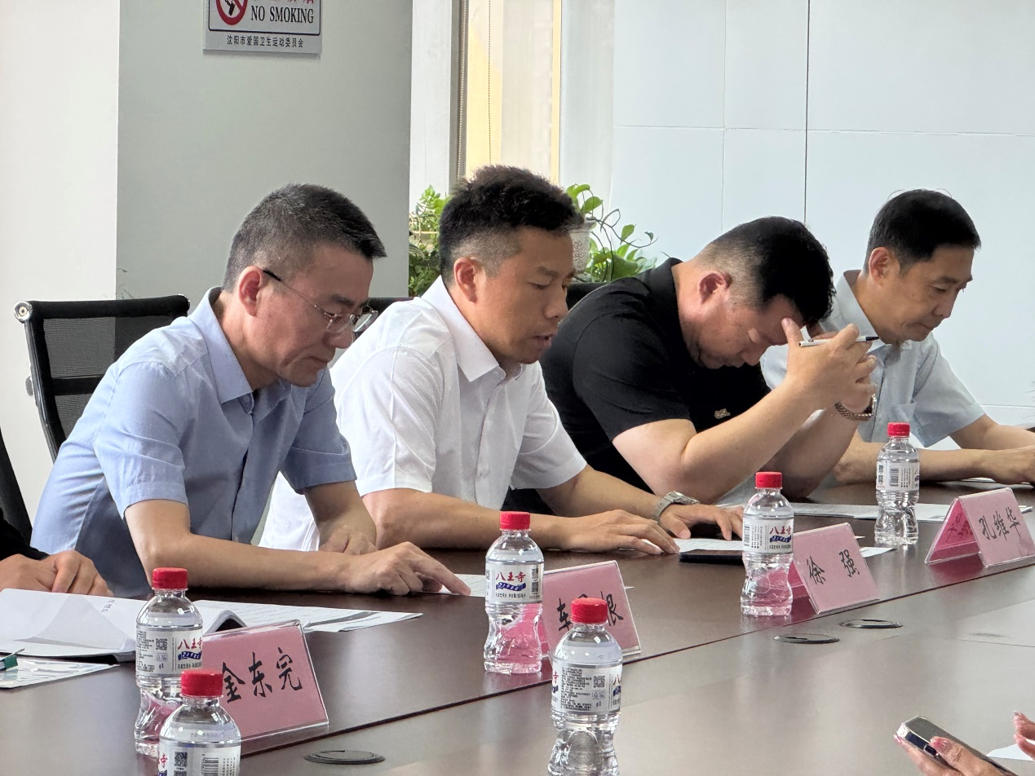
说明会上，中韩双方嘉宾就深化经贸合作，建立常态化沟通机制达成共识。英富曼展览集团韩国公司代表介绍，韩国亚洲机械制造展将于9月23日至26日在首尔举办，展品覆盖动力控制、机床工具、环保技术等十大领域，同期举办采购对接会与行业论坛。
青岛启盛龙国际会展服务有限公司结合韩国市场开拓经验，从参展定位、市场分析及风险评估、市场推广计划等六大方面分享了本地化获客策略与商务对接技巧；辽宁隆裕展览服务有限公司针对辽宁省重点境外展会支持政策进行解读，详细介绍了企业享受展位费用、运费补贴等具体措施。
说明会后，沈阳山泰矿山机械设备制造有限公司、沈阳维顶机器人有限公司、沈阳常诚称重设备有限公司三家企业已表达参展意向，其业务范围与展会聚焦的矿山机械、工业自动化、计量设备等领域高度匹配。
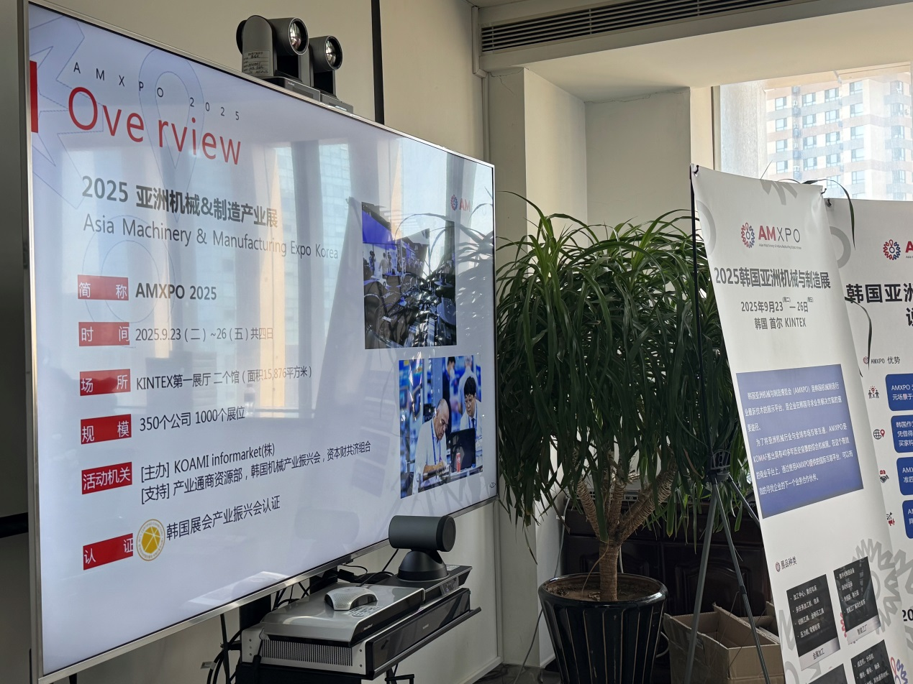
下一步，我会将依托展会平台，联系韩国机械产业振兴会等海外同行业组织，持续跟踪企业需求，提供开拓国际市场服务支持，进一步推动辽宁企业与国际市场对接，助力辽宁省外贸出口。

政府传声

助外贸企业拓内销取得积极成效

本报北京6月26日电 （记者罗珊珊）“截至6月24日，22个地区已开展225场外贸优品中华行活动，参与外贸企业和采购商超过1.9万家，成交额248亿元。”商务部新闻发言人何亚东在26日举行的商务部例行新闻发布会上介绍，今年以来，发挥我国超大规模市场优势，帮助外贸企业拓内销取得了积极成效。主要电商平台和批发零售企业为外贸企业建立了“内销直通车”，目前，连锁商超开设了700多个线下专柜，11家电商平台设立线上专区。同时，商务部着力营造内外贸一体化制度环境，为外贸企业申请强制性认证开辟绿色通道，推动解决企业集中反映的30项标准认证问题。
下半年，商务部还将举办330多场外贸优品中华行活动。用好重要展会、重要消费活动、重要步行街、重要电商平台，持续提升外贸优品中华行活动影响力、辐射带动力。落实好已出台的支持政策，特别是增财政投入、信贷规模、保险覆盖和减房租、展位费、流量费的“三增三减”支持政策，用好财政、金融、保险等方面支持措施，增强企业获得感。
推进高水平对外开放，商务部将继续做好稳外资工作，会同有关部门落实好《2025年稳外资行动方案》，推动教育、文化等领域有序开放，扩大电信、医疗等领域开放试点，推进服务业扩大开放综合试点示范，拓展多领域开放合作与创新集成。同时，持续打造“投资中国”品牌，今年上半年已在境内外举办19场重点活动，持续宣介中国的综合引资优势和巨大投资机遇。
信息来源：人民网－人民日报

辽沈频道

中国辽宁—日本经贸合作说明会在东京举行

新华网东京6月19日电（记者岳晨星）中国辽宁—日本经贸合作说明会18日在日本东京举行，旨在进一步推动辽宁与日本在经贸、投资、科技、文旅等领域的全方位合作。
本次说明会由中国辽宁省人民政府、日中经济协会共同主办，辽宁省省长王新伟、中国驻日本大使吴江浩、日中经济协会理事长佐佐木伸彦、日本经济产业省通商政策局大臣官房审议官小见山康二等出席活动并致辞。
王新伟指出，日本是辽宁重要的贸易伙伴，辽宁高度重视同日本各地的交流合作。近年来，辽宁深入贯彻落实中日两国领导人达成的重要共识，持续扩大双方的友好往来和经贸合作，取得了丰硕成果。松下、三菱、佳能等一批世界知名日企在辽宁投资落户、深耕发展。真诚欢迎更多日本企业到辽宁参观考察，共同把握大势、共享发展机遇、共谋合作对接，携手谱写互利共赢新篇章。
吴江浩在致辞中表示，看好中国、投资中国、深耕中国，日益成为日本经济界的共识和行动。改革开放以来，辽宁发挥地理距离近、开放政策好等优势，在对日经贸合作当中走在前列。希望双方以今天的说明会为契机，增进了解，加强对接，实现更高水平的优势互补，助力中日经贸合作行稳致远。
佐佐木伸彦表示，自1972年成立以来，日中经济协会一直致力于推动日中经济交流，特别是与辽宁省建立并保持了良好而稳固的合作基础。日中经济协会2006年在沈阳成立事务所，通过参与每年在沈阳举办的中国辽宁国际投资贸易洽谈会，努力推动彼此创造更多商业机会，并促进辽宁与日本企业间的沟通。
辽宁省商务厅厅长潘爽在说明会作主旨推介，围绕辽宁发展现状、重点产业、外企服务和对日合作潜力等向到场嘉宾进行介绍。沈阳市、大连市政府负责同志进行推介，株式会社罗森、佳能医疗系统株式会社等日本企业代表也在说明会上进行了经验介绍。

开拓市场

2025年境外展览计划表
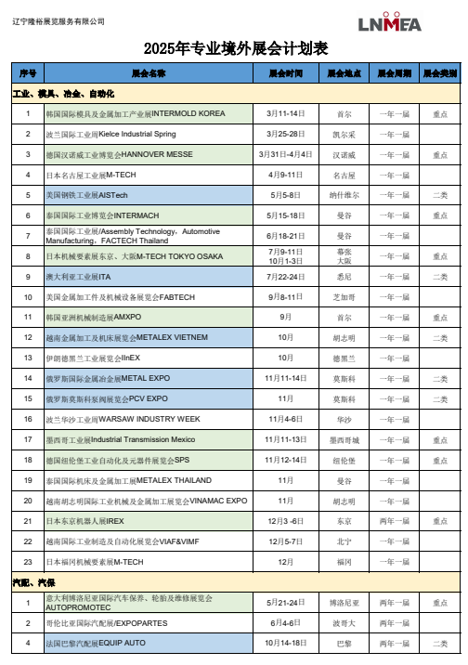
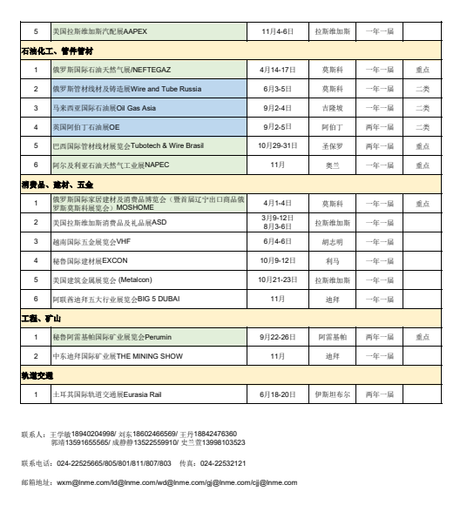

经贸频道

屡创新高！中非贸易规模已超2万亿元

新华社北京6月11日电 （记者张晓洁、邹多为）自2000年中非合作论坛成立以来，中非贸易规模屡创新高。海关总署11日发布数据显示，我国已连续16年保持非洲第一大贸易伙伴国地位，2024年，中非贸易规模首破2万亿元，达到2.1万亿元。
根据中国海关编制的中国—非洲贸易指数，该指数从2000年的基期值100点快速攀升，继2023年突破1000点后2024年又达到1056.53点的新高。
今年前5个月，我国对非洲进出口9632.1亿元，同比增长12.4%，规模创历史同期新高。
农业合作持续扩大。2024年，中非农产品进出口首次突破700亿元。今年前5个月，我国自非洲进口农产品158.3亿元，其中咖啡、可可豆、冷冻草莓等进口分别增长145.7%、88.6%、82%，占我国同类商品进口比重分别为18.4%、65.4%、84.8%。同期，我国对非洲出口农药制剂、农业机械分别增长12%、41%。
基础设施建设合作成效显著。2022年以来，非洲始终是我国对外承包工程货物出口第一大市场。今年前5个月，我国以对外承包工程方式对非洲出口125.9亿元，同比增长46.5%。同期，我国对非洲出口船舶和海洋工程装备、工程机械、电动机及发电机分别增长41.6%、58.5%、51.1%。
第四届中国—非洲经贸博览会将于6月12日至15日在湖南长沙举办。
信息来源：新华网

我国集成电路进口连续两个月超500亿块

海关总署统计，5月份，我国集成电路进口额同比增长8.9%至336.7亿美元，已连续17个月同比增长，进口数量同比增长10%至501.9亿块，连续两个月超过500亿块。今年1-5月，我国集成电路进口额同比增长6.1%至1568亿美元，占我货物进口额的15.5%，较上年同期的13.9%有明显提升。进口数量同比增长8.4%至2315.1亿块。集成电路贸易逆差835.4亿美元，较上年同期减少19.3亿美元。
全球下游消费电子需求回升，推动我国集成电路进口量值的增长，作为全球半导体重要出口国和我国集成电路进口第二大来源地的韩国，其5月半导体出口额同比增长21.2%至138亿美元，创月度新高，高附加值存储芯片需求支撑价格增长。不过，美国对我半导体加征关税对全球供应链的扰动致我国集成电路进口增幅不及预期，出口美国的手机、计算机等产品面临订单与产能外移压力也将持续拖累集成电路进口表现。

辽宁省机电产品进出口企业联合会

主编：孔维华 责任编辑：赵阳
地址：辽宁省沈阳市沈河区青年北大街51号 邮编：110013 网址：www.lnmea.com
电话：024-22525665 传真：024-22532121 电子信箱：ldj@lnme.com.

